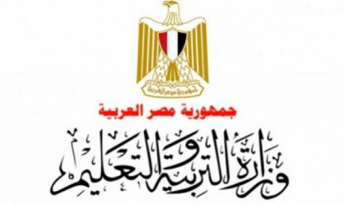
إدارة
مدرسة
الصف الأول الإعدادي

" تحسين البيئة العلمية والتكنولوجية "

جملـة البحـث
التعليم والتكنولوجيا

تاريخ التسليم: / / 2020 م

اســــــم الطــــالب | كود الطالب

الطرق الحديثة لتنقية المياه الملوثة من عنصر الحديد باستخدام كاشفات طبيعية بتقنية النانو تكنولوجي
حيث يمكن الاعتماد على مواد نانونية جديدة ومصنعة من مصادر طبيعية ومتوفرة في البيئة ورخيصة الثمن وتستخدم في معالجة المياه السطحية الملوثة ببعض أيونات المعادن السامة. وعليه فقد تم في هذا البحث استخدام كاشفات طبيعية ومحضرة من الطحالب البحرية والمعروف بمقدرتهم على امتصاص العناصر الثقيلة وخصوصا إذا تم تجهيز هذه الطحالب بتقنية النانو لزيادة المقدرة على امتزاز ايونات المعادن الثقيلة وزيادة التوتر السطحي لها ورفع كفاءتها على الامتصاص. في هذه الدراسة تم دراسة قدرة طحلب السارجسوم Sargassum seaweed على إزالة التلوث (تم استخدام عنصر الحديد كمثال للعناصر الثقيلة) وتم تحضير عينات تحوي ماده كلوريد الحديديك السامه وتم إضافة تركيزات مختلفة من مسحوق النانو لطحلب sargassum seaweed ومع وجود عينات اعتبرت كشواهد ضابطة او كنترول للمقارنة (لا تحوي على ملوثات). وقد تم تقدير بعض المركبات الفعالة الهامة داخل خلايا الطحالب مثال الفينولات والفلافونيدات والتي لها دور في امتصاص العناصر السامة. وقد أظهرت النتائج امكانية استخدام المادة النانونية في ازالة نسبة عالية من الملوث (كمثال عنصر الحديد) وبالتالي فانه يمكن خفض تركيزات العناصر الثقيلة في مياه الشرب بطرق حديثة وأمنة طبيعية وغير مكلفة وبالتالي المحافظة على صحة الحجيج.

ان التكنلوجيا في وقتنا الحاضر متداخله في جميع المجالات ومن اهم المجالات التي تؤثر فيها التكنلوجيا هو مجال التعليم.
في أواخر القرن العشرين ظهرت التكنولوجيا وأثرت بشكل كبير على التعليم والوسائل المتبعة القديمة وحلت محلها طرق تكنولوجيا جديدة ساعدت الطلاب للوصول إلى المعلومة بكل سهولة، فَجميع المؤسسات التعليمية بنوعيها الحكومي والخاص تتسابق على توفير وسائل تعليم فعالة لمساعدة الطالب على التعلم وتوفر له القدرة على الإبداع والتميز

إننا في زمن عصيب، نحاول خلاله رسم طريقة عملية لنواجه على نحو متزامن تحديات تغير المناخ وامدادات الطاقة الملائمة والتنمية الاقتصادية المستدامة. ونحن نؤمن بقوة بأن التكنولوجيا ستكون المفتاح لمساعدتنا في مواجهة هذه التحديات.
بالعودة الى التاريخ، نجد أن التكنولوجيا أدت دوراً محورياً في تحسين معيشة الجنس البشري طوال قرون. فهي جلبت لنا القطار والسيارة والطائرة والكومبيوتر والانترنت، مما يقلص المسافات بين البلدان والحضارات. وفي مجال البيئة، ساعدت التكنولوجيا في تخفيض انبعاثات العوادم من السيارات الحديثة بنسبة تزيد على 90 في المئة منذ اختراع السيارة.
التكنولوجيا يجب أن تُعطى أيضاً مكانها الصحيح في ايجاد حلول قيّمة لتحديات تغير المناخ. وفي الحقيقة، أعتقد جازماً أنه فيما يتعلق بتكنولوجيات تخفيف تغير المناخ، لم يحقق العالم إنجازاً يذكر، وأن البحث والتنمية والابتكار في هذا المجال تحتاج الى عناية أكبر بكثير مما تحظى به الآن. وتشمل قائمة ما يمكننا فعله، على سبيل المثال لا الحصر، وسائل متعددة لتعزيز كفاءة استعمال الطاقة في تشكيلة من التطبيقات، وأنواعاً أنظف تليق بالمستقبل من الوقود التقليدي وغير التقليدي، ووسائل متعددة لاحتجاز الكربون وعزله، فضلاً عن تكنولوجيات ثورية كثيرة لم تلح في الأفق بعد.
الاتفاقية الاطارية للأمم المتحدة حددت التعاون الدولي في تطوير التكنولوجيا وفي نقلها كعنصرين رئيسيين في تحقيق تخفيض هام ومستدام لانبعاثات غازات الدفيئة، وفي التكيف مع تغير المناخ وتأثيراته السلبية. كما أن خطة عمل بالي، التي أقرّت عام 2007 في مؤتمر الأطراف الثالث عشر، اعترفت بأن التكنولوجيا هي إحدى لبنات البناء الرئيسية الأربع للاتفاقية التعاونية الطويلة الأجل التي سوف يتم إقرارها في كوبنهاغن مع نهاية سنة 2009
. أكرر الحاجة الى الاعتراف بالمبادئ التي رسختها اتفاقية الأمم المتحدة بشأن تغير المناخ، خصوصاً مبدأ المسؤوليات المشتركة ـ وإنما التفاضلية ـ بين البلدان المتقدمة والبلدان النامية. وقد ورد في الاتفاقية أيضاً أن مدى تنفيذ الأطراف من البلدان النامية لالتزامها بالاتفاقية سوف يعتمد على تنفيذ الأطراف من البلدان المتقدمة التزاماتها بالاتفاقية فيما يتعلق بالموارد المالية ونقل التكنولوجيا

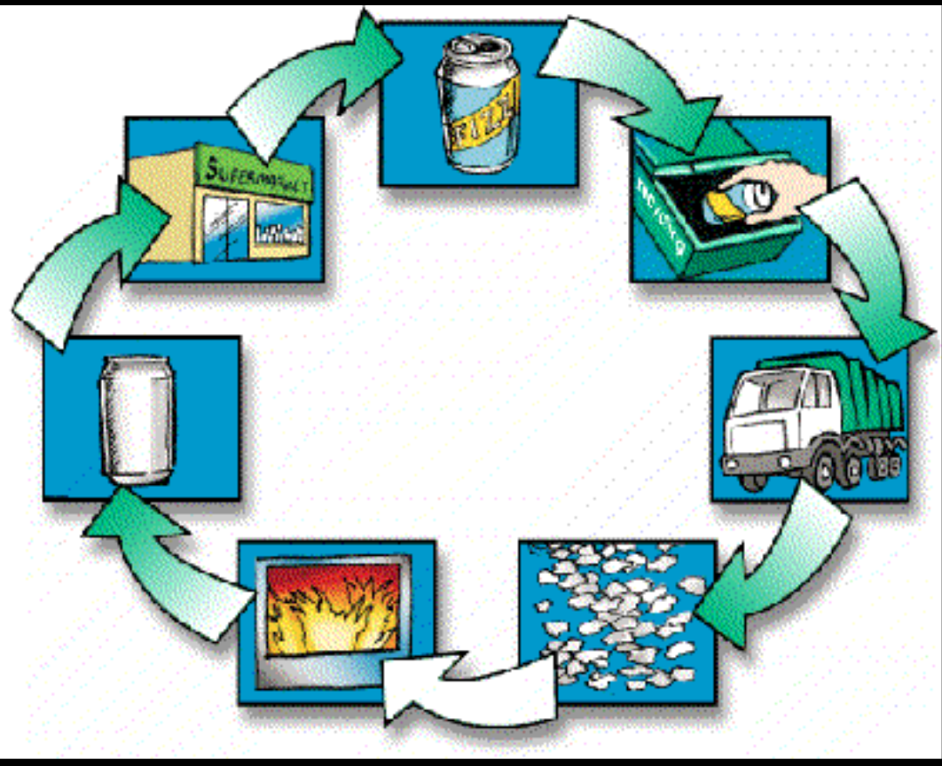
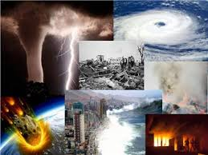
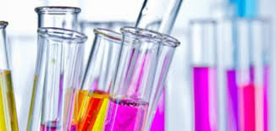
يمثل المحاور ص زيادة نقطة مئوية في النمو الاقتصادي لكل 10 بالمائة زيادة في مصادر اختراق الاتصالات طوال عام 2009
أدى التطور التكنولوجي إلى ثورة في إيصال المعلومات في المدارس بشكل كبير، حيث تم إدخال الألواح التفاعلية بدلًا من الألواح البيضاء والسبورة، الأمر الذي ساعد المعلمين على إيصال مختلف المعلومات بتقنية ثلاثية الأبعاد تتضمن كل من الصورة والحركة والصوت، مما جعل عملية إيصال المعلومات أمتع وأسهل بالنسبة للطلبة، فضلًا عن استخدام الألواح الإلكترونية بدلًا من الكتب الورقية لدراسة المناهج التعليمية بالصوت والصورة والفيديوهات المتحركة
المصادر
- الكتاب المدرسي
- بنك المعرفة المصري
https://www.ekb.eg/
The technological development has led to a revolution in the delivery of information in schools significantly, where interactive panels were inserted instead of whiteboards and blackboards, which helped teachers to communicate various information with a three-dimensional technology that includes both the image, movement and sound, which made the process of communicating information more enjoyable and easier for students, in addition to using electronic boards instead of paper books to study educational curricula with audio, video and animated videos.

